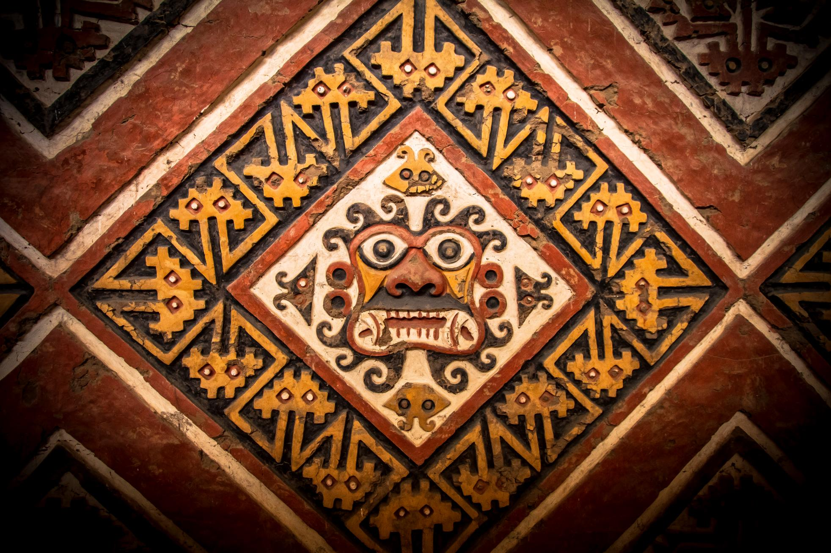


Tesoros de Lima y Reinos del Norte
PERÚ |6DÍAS/5NOCHES
Ruta: Circuito desde Lima hasta Chiclayo
Tipo de tour: Cultura
Día de salida: Salida diaria
Validez: Desde el 1 de enero hasta el 20 de diciembre 2020
RESUMEN DEL VIAJE
Descubra Lima, Trujillo y Chiclayo ubicados en la costa del Perú, durante seis días llenos de cultura y sol. Visita bellas iglesias y casonas de la época colonial, al igual que impresionantes huacas, templos y complejos arqueológicos que pertenecieron a civilizaciones antiguas. Recorra museos, el Valle de Chicama y disfruta los sabores marinos que ofrece el mar peruano.

PUNTOS DESTACADOS
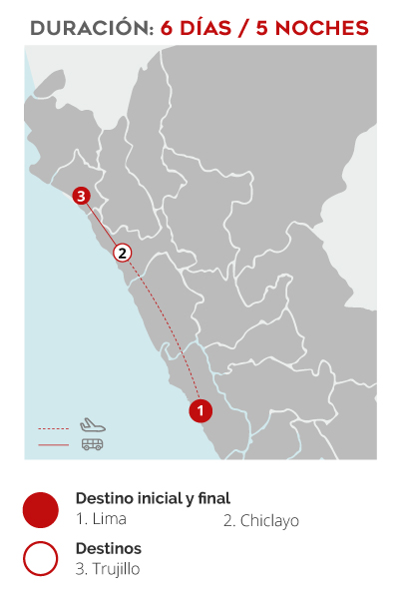 | Lima. La capital de Perú es Patrimonio de la Humanidad de la UNESCO y goza de un gran conjunto arquitectónico  Trujillo.Capital de la eterna primavera, acoge a Chan Chan, ciudad de adobe declarada Patrimonio de la Humanidad por la UNESCO  Huanchaco. En este balneario aún se utilizan los ‘caballitos de totora’, embarcaciones construidas desde 1,000 a 3,000 años a.C. con tallos y hojas de totora, para la navegación y pesca artesanal  Chiclayo. La ciudad norteña es el hogar del Señor de Sipán y la cultura Mochica

¡NO TE PUEDES PERDER!
Huaca Pucllana: Conoce esta pirámide preinca en el distrito de Miraflores, en Lima y explora la sala de exposiciones. | Caballitos de totora: Huanchaco es una de las playas más emblemáticas del norte peruano, donde aún usan los tradicionales caballitos de totora para pescar. | El reino de Sipán: Chiclayo alberga el Señor de Sipán, uno de los mayores descubrimientos arqueológicos en el Perú, al igual que diversas huacas y templos antiguos.
DÍA A DÍA
DÍA 1 |LLEGADA A LIMA
Una movilidad le llevará del aeropuerto de Lima al hotel seleccionado, acompañado de un representante que le informará sobre las atracciones y servicios que tiene la ciudad y, finalmente, le asistirá con su check-in en el hotel.
- Noche en Lima en el hotel seleccionado.
DÍA 2|LIMA / CITY TOUR
Prepárate para explorar el casco antiguo de Lima, declarado Patrimonio de la Humanidad por la Unesco, que está repleto de fascinantes edificios históricos. Comienza la ruta con el Museo Larco, ubicado en el tradicional distrito de Pueblo Libre y alojado en una mansión virreinal bellamente restaurada, que a su vez está construida sobre una pirámide precolombina del siglo VII. El museo cuenta con una completísima colección prehispánica de objetos de oro y plata, así como piezas de arte erótico. Luego, dirígete hasta la Casa Aliaga, una mansión colonial concedida en 1535 por el conquistador Francisco Pizarro a uno de sus capitanes, Jerónimo de Aliaga. Esta es la única casa de la época que aún pertenece a la misma familia. Continúa con un recorrido escénico por el centro colonial. Visita la Plaza de Armas, donde podrás apreciar la grandiosa arquitectura del Imperio español. Ahí se encuentra su magnífica Catedral, construida en el siglo XVI. Termina el paseo retornando a tu hotel.

- Noche en hotel seleccionado en Lima en régimen de alojamiento y desayuno.
DÍA 3|LIMA - TRUJILLO / CITY TOUR & MUSEO DE ARQUEOLOGÍA (1 hora de vuelo)
Desayuno en el hotel. Una movilidad lo recogerá de su hotel y lo llevará al aeropuerto de Lima para su vuelo a Trujillo. A su llegada será trasladado al hotel seleccionado en Trujillo, acompañado de un representante que le informará sobre las atracciones y servicios que tiene la ciudad y, finalmente, le asistirá con su check-in en el hotel.
Por la tarde, una movilidad le recogerá de su hotel e iniciará un breve recorrido por los atractivos de Trujillo. Como una ciudad importante durante la colonia, Trujillo guarda bellos edificios y casonas de la época. Realizará una visita panorámica a las iglesias Santa Clara y El Carmen y sus Conventos de Clausura, al igual que a la Iglesia de San Francisco. Luego visitará la iglesia de la Merced y la Corte Superior de Justicia. Proseguirá hacia la Plaza de Armas y la Catedral, construida entre 1647 y 1666, que guarda en su interior retablos rococó y pinturas de la escuela cusqueña y quiteña. A continuación, conocerá el Palacio Arzobispal y la Casa Calonge, residencia colonial levantada tras el terremoto de 1619 y en la que el libertador Simón Bolívar se hospedó. Continuará hacia la Casa de la Emancipación, actual Banco Continental, y el Palacio Itúrregui, construido en 1842. Visitará la Plazuela El Recreo y la antigua Muralla de la Ciudad. Después se dirigirá hacia el Museo de Arqueología e Historia de la Universidad Nacional de Trujillo, en donde destacan objetos de las diferentes culturas que se desarrollaron en el territorio de La Libertad. Al término del recorrido, será trasladado de regreso a su hotel.

- Noche en hotel seleccionado en Trujillo en régimen de alojamiento y desayuno.
DÍA 4 | TRUJILLO – HUACAS DEL SOL & LA LUNA – CHAN CHAN – HUANCHACO
Desayuno en el hotel. Una movilidad le recogerá de su hotel y le trasladará a las Huacas del Sol y de la Luna, previa parada en un taller artesanal de una tradicional familia moche. Enseguida se dirigirá al complejo arqueológico de las huacas, el que incluye dos grandes pirámides truncas, la Huaca Las Estrellas, Huaca del Cerro Blanco, el geoglifo de la Araña y otras edificaciones ubicadas frente al Cerro Blanco y cerca al Río Moche. A continuación, visitará la Huaca del Dragón o del Arcoíris, pirámide de presunto uso religioso, centro ceremonial y administrativo, construido con adobe y ubicado cerca de Chan Chan. Luego almorzará en un restaurante local y será trasladado a Chan Chan, la ciudad de barro más grande del mundo y más poblada de la costa norte entre los años 600 y 700 dc. Tras visitar el Palacio Nikan será conducido a Huanchaco, tradicional balneario de la ciudad de Trujillo. Enseguida será trasladado de vuelta a su hotel.

- Noche en hotel seleccionado en Trujillo en régimen de alojamiento y desayuno. Almuerzo incluido.

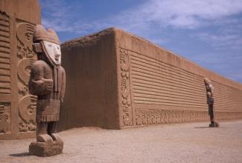
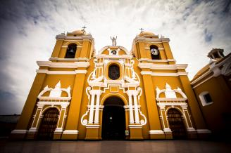
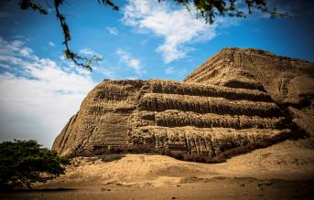
DÍA 5 | TRUJILLO – CHICLAYO / COMPLEJO EL BRUJO (CAO) (205km - 8 horas)
Desayuno en el hotel. Partirá con dirección al Valle de Chicama, ubicado a unas 20 millas al norte de Trujillo, para visitar el complejo Arqueológico El Brujo, que pertenece a la cultura Mochica. En 1990 se iniciaron las excavaciones y descubrieron la Huaca Cao Viejo, pirámide que alcanza los 150 pies de altura, cuenta con muros decorados con frisos y relieves de colores que retratan escenas complejas y figuras geométricas. Descubra el misterio de la momia desenterrada en este complejo arqueológico, la cual tiene 1,600 años de antigüedad, y que se ha podido preservar prácticamente intacta en el tiempo, debido a un ancestral ritual en el que le aplicaban un mineral rojo que inhibía la descomposición de su piel y tejidos. Luego de la visita, continuará hacia la ciudad de Chiclayo, donde será trasladado a un hotel.

- Noche en hotel seleccionado en Chiclayo en régimen de alojamiento y desayuno. Almuerzo incluido.
DÍA 6 | CHICLAYO – TÚCUME – MUSEO DE TUMBAS REALES (SEÑOR DE SIPÁN) – HUACA RAJADA – LIMA
Desayuno en el hotel. Su recorrido empezará camino al complejo arqueológico de Túcume. Con más de 200 hectáreas de extensión, el complejo alberga 26 edificios de carácter monumental asociados a estructuras de menor rango como plazas, murallas, patios y sistemas de canales, reflejo de un sistema de crecimiento planificado y de la singular estructura social lambayecana. Visitará asimismo su museo de sitio, para tener una mejor idea de cómo fue la vida durante ese período. Luego será trasladado a Lambayeque para visitar el Museo Tumbas Reales. Debido al descubrimiento del Señor de Sipán, cuya importancia quedó demostrada en la complejidad de su entierro y su aparente condición semi-divina, se tuvo que crear un nuevo museo que estuviese a la altura del hallazgo. Es así que tras rescatar, investigar y restaurar todas las piezas registradas se creó el Museo Tumbas Reales, único en Sudamérica. Tras almorzar en un restaurante típico, se dirigirá al complejo arqueológico de Huaca Rajada. Se trata de un conjunto de enormes pirámides de barro parcialmente destruidas por el clima durante siglos. El lugar cobró especial notoriedad en 1987 cuando el Dr. Walter Alva, entonces director del Museo Brünning de Lambayeque, tuvo conocimiento de las excavaciones clandestinas que se venían produciendo. Y lo que entonces empezó como un plan de protección terminó con el magnífico descubrimiento de la tumba del Señor de Sipán, uno de los entierros precolombinos más impresionantes del Perú. Finalmente, una movilidad le llevará del hotel seleccionado al aeropuerto de Chiclayo. Un representante le asistirá durante el trayecto.

- Desayuno y almuerzo incluido.
FIN DE LOS SERVICIOS
PRECIOS POR PERSONA EN DÓLARES
 | TESOROS DE LIMA Y REINOS DEL NORTE 6D/5N
Categoría de Hotel | Simple | Doble | Triple | Chd c/cama | Chd s/cama
Turista | - | - | - | - | -
Turista Superior | 965 | 783 | 670 | 665 | 333
Primera | 984 | 769 | 708 | 681 | 333
Primera Superior | 1137 | 837 | 805 | 712 | 333
Lujo | - | - | - | - | -
Suplemento para salida mínimo 1 pax | 265 |  |  | - | -
INCLUYE
GUÍA:
- Operado con guía bilingüe (español e inglés)
ALOJAMIENTO:
- Dos noches de alojamiento en Lima, dos noches de alojamiento en Trujillo yuna noche de alojamiento en Chiclayo.
ALIMENTACIÓN:
- Desayuno diario en el hotel desde el día 2
- Almuerzo el día 4 y 5 en Trujillo y el día 6 en Chiclayo
TRANSPORTE:
- Traslados del/al aeropuerto en privado
ENTRADAS Y ACTIVIDADES:
- Todas las visitas indicadas en el programa:Catedral de Lima, Casa Aliaga, Museo Larco en Lima, Museo Arqueológico de la UNT, Huacas del Sol y la Luna, Chan Chan, Complejo Arqueológico El Brujo y Museo de la Dama de Cao en Trujillo, Huaca Rajada, Museo de Tumbas Reales y Túcume en Chiclayo.
NO INCLUIDO
- Gastos de carácter personal, bebidas y comidas no mencionadas explícitamente en el programa
- Propina para conductor y guía
- Visitas opcionales adicionales
- Suplementos de fechas especiales como Semana Santa, Inti Raymi, Fiestas Patrias, Navidad y Año Nuevo obligatorios mencionados por separado.
- Vuelos internacionales a Perú
- Vuelos domésticos ( se aconseja reserva los primeros vuelos de la mañana)
- Tasas de aeropuerto domésticas e internacionales.
MASI: UNA NUEVA PLATAFORMA DE ASISTENCIA PERSONALIZADA
Brindándonos el mail de tu pasajero, con tu autorización, podrá recibir correos electrónicos informativos sobre su viaje personalizado bajo tu marca. Esto incluye correos:
- 7 días antes de su llegada a Perú recibirá: presentación de MASI, recomendaciones de viaje, mapa e información general de su viaje .
- El día previo a su viaje recibirá los detalles de su primer día en Perú, el mapa del aeropuerto, contactos de MASI 24/7 y podrá revisar su itinerario completo.
- Durante su viaje recibirá un correo diario con el itinerario y horarios de recojo del día siguiente.
- 24 horas después de que salga de Perú recibirá un correo agradeciendo su visita con una encuesta para que evalúe nuestros servicios, cuales resultados podrán ser compartidos con la agencia internacional.
Adicionalmente, podrá interactuar con nuestro chatbot de tener cualquier consulta sobre su itinerario a través del APP Messenger (@Masitravelpartner) o vía nuestro webchat www.masiyourtravelpartner.com.
CHIP DE DATOS
Los pasajeros podrán recorrer el Perú con datos de conexión móvil; responder mensajes, publicar fotos en redes sociales y comunicarse con el resto del mundo en el momento que deseen tras la instalación rápida y sencilla de la tarjeta SIM. Se ofrecen chips de 8GB. Esta opción también está disponible para grupos, series y fits.
TÉRMINOS Y CONDICIONES
- Todas las tarifas son por persona y aplican solo para pasajeros extranjeros.
- Los precios están sujetos a cambio sin previo aviso y sólo podrán garantizarse una vez efectuada la reserva
- Las tarifas no aplican para residentes con permanencia de más de 60 días, ni pasajeros corporativos (de 4 noches a más en Lima).
- Las reservas deben incluir el nombre completo de cada pasajero, nacionalidad, número de pasaporte, edad y fecha de nacimiento.
- Si los hoteles sugeridos / listados para este programa no están disponibles en el momento de la confirmación, LimaTours ofrecerá nuevas alternativas de hotel con precios revisados.
- La llegada anticipada el día 1 no garantiza que las habitaciones del hotel estén disponibles. Se aplica el horario estándar de check in, a menos que se compren noches de alojamiento adicionales para garantizar el acceso inmediato a las habitaciones.
- Nuestras tarifas de alojamiento incluyen desayuno. Los desayunos tienen horarios asignados de acuerdo a las políticas de cada establecimiento hotelero, siendo por lo general entre las 06:00 hrs –10:00 hrs, caso pasajero tenga traslado o se retire antes de las horas asignadas, pasajero perderá este beneficio, no pudiendo ser compensados en otro hotel. Los servicios de Room Service o de un box breakfast tiene costo adicional y no compensa el desayuno que no se pueden servir.
- Para reservas con servicio de Trenes a Machu Picchu, los asientos son asignados de acuerdo a la disponibilidad del coche. Las ubicaciones sólo pueden gestionarse después de la emisión de los boletos.
CONDICIONES TERCERA PERSONA / NIÑO
- CHD de 0 a 1 año 11 meses no paga (no ocupa cama)
- CHD de 2 a 5 años se considera tarifa de CHD sin cama
- CHD de 6 a 10 años se considera tarifa de CHD con cama
- Para CHD de 10 años se debe considerar el adicional por ingreso "BTC", detallado en los Opcionales de cada programa que incluya Cusco
CONDICIONES DE CANCELACIÓN
Para servicios (traslados/ tours), se cargarán gastos de cancelación de la siguiente manera:

Fecha de aviso | Gasto de cancelación
16 a 10 días | 20%
09 a 05 días | 40%
04 a 01 día | 60%

Para servicios de alojamiento, se aplicarán los siguientes cargos de cancelación:
- Los gastos de cancelación serán confirmados por su ejecutiva de cuenta asignada una vez finalizada la reserva, incluyendo el plazo de confirmación. Las políticas de los hoteles están sujetas a cambios sin previo aviso.
- En caso de no presentarse (no-shows, definido según la política del hotel), habrá un recargo del 18% (IGV - Impuesto General a las Ventas) adicional a la tarifa.
- Las reservas de última hora (dentro de los 15 días de la fecha de arribo del pax) se consideran reconfirmadas. Contará con un periodo de 24 horas para cancelar sin cargos.
EXTRAS ADICIONALES
Un amplio abanico de excursiones y extensiones opcionales pre y pos programa están disponibles. Si tienes alguna consulta adicional, por favor escribe a sales@limatours.com.pe por los precios y condiciones
INFORMACIÓN SOBRE LA ENTRADA A PERÚ
Asegúrese de preguntarle a su embajada si necesita una VISA para ingresar al Perú (o cualquier otro país incluido en su itinerario). Lima Tours no se hace responsable si un huésped no tiene toda la documentación necesaria para ingresar al país. La persona extranjera que viaja a Perú debe asegurarse de que la validez de su pasaporte no sea inferior a 6 meses para ingresar al territorio nacional.
LUGARES DE REABASTECIMIENTO DE AGUA
Como en muchos países, la contaminación plástica es un problema para las maravillas de Perú, por ello ya no está permitido traer botellas plásticas de agua a más de 76 áreas naturales protegidas, que incluyen, por ejemplo, Machu Picchu, la Reserva de Paracas o el Lago Titicaca.

Si tienes una botella reutilizable, ¡no dudes en traerla!

Como no se recomienda beber agua del grifo, algunos hoteles ofrecen un servicio de recarga de agua. A lo largo de la ruta, no dude en preguntar a su guía y a la recepción del hotel donde puede volver a llenar su botella. ¡En el caso de caminatas de varios días, el agua hervida se utiliza para rellenar su botella de agua todos los días!

Algunos puntos de recarga que hemos coordinado con nuestros proveedores son:

LIMA
- Casa Aliaga
- Museo Larco
ICA / PARACAS
- Oficina en Paracas (Buganvilla)
PUNO / TITICACA
- Vista 1 (lancha)
- Vista 2 (catamarán)
- Turismo Mer
CUSCO / VALLE SAGRADO / AGUAS CALIENTES
- LimaTours oficina en Aguas Calientes
- Museo Vivo de Yucay
- Miguelito Store CHINCHERO
- Miguelito Store PISAC
- Miguelito Store PISAC 1
- Miguelito Store PISAC 2
- Chuncho
Para viajes por carretera de más de 4 horas en nuestros servicios privados y compartidos, habrá contenedores de agua a bordo para que pueda recargar su tomatodo.
APORTA AL CUIDADO DEL PLANETA CON LIMATOURS
La riqueza natural del Perú es uno de sus más grandes atractivos, captando la atención de miles de turistas al año. Sin embargo, el cambio climático y la contaminación son potenciales amenazas para la naturaleza, por ello LimaTours te da la opción de ayudar a través de la compra de bonos de carbono.

Al reservar un paquete con nosotros, puedes adquirir bonos según el número de días de itinerario y el país de origen de tus pasajeros. Cada bono asegura la siembra de árboles en la Reserva Nacional de Tambopata en Madre de Dios - considerada una de las más diversas del país. Esta es una oportunidad de convertir las vacaciones de tus pasajeros en una forma única y activa de contribuir en el cuidado del planeta.

- USD 6 - Servicios en Perú y vuelos internacionales a Latinoamérica
- USD 9 - Servicios en Perú y vuelos internacionales a Estados Unidos
- USD 12 - Servicios en Perú y vuelos internacionales a Europa
RECOMENDACIONES GENERALES
Se recomienda vestimenta cómoda y ligera para la visita de las áreas costeras del Perú, mientras que para la zona alto andina se recomienda el uso de prendas cálidas. No se recomienda que los visitantes usen camisas sin manga, pantalones cortos, faldas cortas o ropas cortas cuando se visiten templos religiosos o edificios oficiales. Protector solar, gafas de sol, sombrero y repelente de mosquitos pueden ser muy útiles durante su estadía.
Para saber más de nuestras recomendaciones, ingresa aquí.
RECOMENDACIONES PARA TRASLADO DE EQUIPAJE
TRASLADO EN BUS DENTRO DEL PAÍS
- El pasajero tiene derecho a transportar hasta 20 kg de equipaje en bodega y 5 kg en maletín de mano. El exceso será permitido de acuerdo a la capacidad del bus y tendrá un costo adicional.

A BORDO DEL TREN RUTA A MACHU PICCHU
- Llevar el mismo documento que presentó a la agencia, dado que los tickets de tren e ingreso a Machu Picchu serán emitidos con la misma información.
- En todos los servicios de tren a Machu Picchu, el pasajero podrá llevar consigo en el tren hacia/de Machu Picchu únicamente equipaje de mano (mochila, bolso o maletín) con un peso no mayor a 5kg / 11lb. Encontrará su equipaje en el hotel elegido.
- Tamaño permitido: 62 pulgadas lineales 157cm (alto+largo+ancho).

Cantidad | Peso | Tamaño (alto+largo+ancho)
1 bolso o Mochila | 5kg/11lb | 62“/157 cm

EN PUERTO MALDONADO
- Durante la estadía en los lodges de Puerto Maldonado solo se permite el ingreso de equipaje mediano. El peso de equipaje máximo permitido en Inkaterra y Hacienda Concepción es de 10kg. El peso máximo de equipaje permitido en Refugio o Posada Amazonas de 15kg. Durante tu estadía, el equipaje de mayor tamaño quedará almacenado en las oficinas del hotel en Puerto Maldonado.
DISCLAIMER
LimaTours no se hace responsable en caso de imprevistos tales como huelgas, cambios de clima o desastres naturales. LimaTours actúa como intermediario para la reserva de servicios, de modo que no se podrá considerar responsable por la calidad o idoneidad de los servicios, muerte, lesiones, enfermedad, daños, accidentes, pérdida, sustracción, robo o pérdida de bienes, retraso o cualquier otra irregularidad derivada, directa o indirectamente, de la prestación de los servicios por parte de los proveedores.

